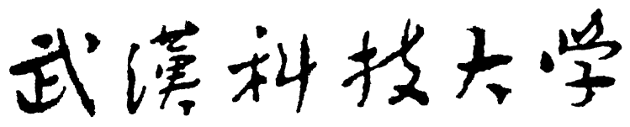

二○ ～二○ 学年第 学期
课程教学进程安排

授课年级：
课程名称：
授课教师：
授课周次：第 周至第 周
总学时 理论学时 实践学时
考核方式: 考试□ 考查□
成绩构成：
使用教材：
系（教研室）主任：

二○ 年 月 日

周 次 | 教学内容 | 教学方式 | 理论学时 | 实践学时 | 授课教师
- 此表一式二份，教师本人留存一份，开课学院留存一份。
- 原则上以课堂为单位（即2学时）填写。
第 页
周 次 | 教学内容 | 教学方式 | 理论学时 | 实践学时 | 授课教师
- 此表一式二份，教师本人留存一份，开课学院留存一份。
- 原则上以课堂为单位（即2学时）填写。
第 页

